ESAME DI STATO 2020/2021

ELABORATO DI SCIENZE UMANE

NOME:Gianluca COGNOME: Veronesi CLASSE: V

Anna Freud, figlia di Sigmund Freud, è stata una psicoanalista austriaca. Si è dedicata prevalentemente alla psicoanalisi infantile e allo studio dei meccanismi di difesa dell'Io .Ella, infatti, dagli anni '40 in poi fondò una branca della psicoanalisi, la cosiddetta "psicoanalisi infantile" grazie al suo libro "Psicologia dell'Io". Questo movimento psicologico ebbe molta fortuna negli Stati Uniti tra gli anni '40 e '70.
Il candidato esponga le idee, i principi e i valori caratterizzanti il pensiero e l’opera di Anna Freud.

ANNA FREUD
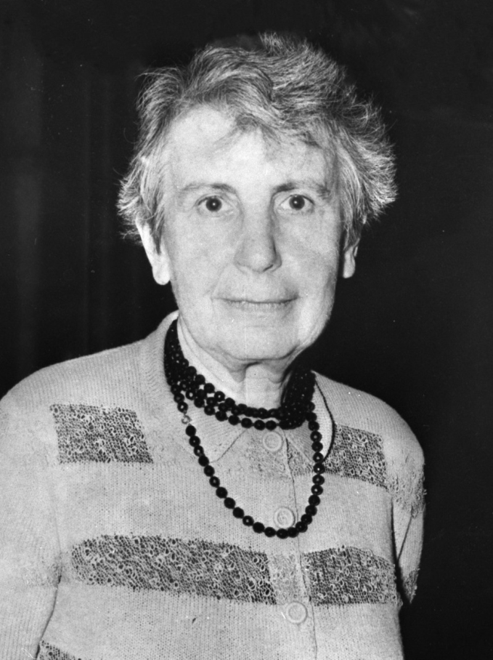
Anna Freud è stata una grande ed importante psicanalista austriaca. Figlia di Sigmund Freud lasciò un importante segno anche da un punto di vista pedagogico.
LA VITA
Nacque a Vienna nel 1895 proprio mentre il padre stava elaborando e pubblicando i suoi studi sull’interpretazione dei sogni e sulle dinamiche dell’inconscio. Annina, come era soprannominata, era la sesta ed ultima figlia di Sigmund Freud. Si racconta che non fosse stata desiderata dai genitori, che si aspettavano invece un maschio. Era bruttina, come lei stessa racconta, non molto alta, con le spalle curve. Era "consapevole di non essere sufficientemente femminile o attraente come donna" e riteneva di essere stata trascurata dai genitori. Riteneva che le fosse stato dato un nome banale ed insignificante e lamentava il fatto che la madre l’avesse allattata artificialmente. Si racconta anche che durante le ferie Anna venisse lasciata a casa e che le si preferissero le sorelle. Con gli anni, anche grazie alla sua passione per la psicanalisi, riuscì ad aprire con il padre un canale preferenziale e diventarne la “figlia preferita”. Freud stesso racconta che nel tempo era arrivato ad avere una sorta di dipendenza fisica dalla figlia, proprio come dai suoi sigari.
Dopo aver conseguito il diploma di scuola magistrale al Cottage Lyceum di Vienna nel 1912 decide, nel 1914, di trasferirsi a Londra (sola, senza la famiglia, cosa molto inusuale per i suoi tempi) per imparare l’inglese visto che non aveva ancora deciso che strada intraprendere nella vita. Purtroppo però, con lo scoppio della Prima Guerra Mondiale Anna è costretta a tornare a Vienna affrontando un viaggio attraverso Gibilterra e poi Genova accompagnata dall’ambasciatore austro-ungarico. Decide allora , nel 1917, di iniziare ad insegnare alle elementari dove si appassiona alla psicologia dell’età evolutiva. E’ però costretta ad interrompere questa esperienza quando contrae la tubercolosi. Durante il lungo periodo che porta alla sua guarigione Anna inizia a leggere gli scritti del padre e dei suoi colleghi, entusiasmandosi sempre di più nei confronti della psicoterapia. In questi anni inizia a cambiare il rapporto con il padre, anche per il fatto che lei stessa soffre di diversi disturbi, come depressione, ansia, insonnia, idee ossessive.
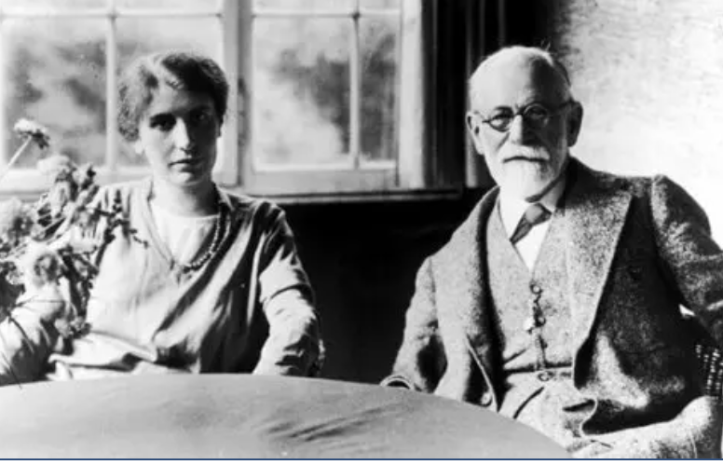

Dal 1918, iniziò quindi la terapia con il padre, sei sere la settimana per circa quattro anni. Tuttavia, dopo qualche anno dalla fine della cura, lei stessa confessò in una lettera a Lou Andreas Salomé (allieva del padre), che i suoi problemi non erano stati risolti. Non ci sono documenti che raccontino direttamente l’analisi di Anna Freud, ma qualche notizia la si può ricavare dai primi scritti della donna: in particolare, in “Fantasie di percosse e sogni ad occhi aperti” del 1922 dove uno dei sei bambini di cui parla è lei stessa. Anna Freud racconta del desiderio d’amore di questi bambini per il padre e di come i sensi di colpa trasformino i desideri in fantasie masochistiche.
Dalle sedute di terapia con il padre però Anna trae i rudimenti della psicoanalisi, che le serviranno per gli anni futuri.
Continua a studiare la letteratura psicoanalitica e inizia a lavorare con i pazienti.
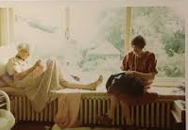
Nel 1922 diventa membro della Società Psicoanalitica di Vienna, iniziando a lavorare come psicoanalista infantile. L’anno seguente il padre si ammala di cancro ed Anna nonostante lo sconforto, si prende la responsabilità dell’istituto psicoanalitico di Vienna. Nel 1925 divenne segretaria dell'Associazione Internazionale di Psicoanalisi, divenendo in seguito Presidente onorario nel 1973. Nello stesso anno conosce Dorothy Tiffany Burlingham, figlia del celebre gioielliere newyorkese Tiffany. Dorothy si trasferisce a Vienna nel 1925 con i quattro figli per sottoporli a un trattamento psicoanalitico, dopo che il loro padre era stato colpito da una grave psicosi depressiva che l’aveva infine portato al suicidio. Le due donne si conoscono, vanno a vivere in due appartamenti contigui mentre le famiglie iniziarono a frequentarsi. Tiffany Burlingham diventa anch'essa psicoanalista, ma anche partner nel lavoro e nella vita di Anna, seguendola a Londra e restandole accanto fino alla morte.
Nel 1936, pubblica il suo primo e più importante libro, “L'Io e i meccanismi di difesa”,ampliando notevolmente la descrizione dei meccanismi, già trattati dal padre, che adulti e bambini usano per proteggere l’IO. Il libro venne accolto molto bene dalla Società psicoanalitica, tanto da essere un testo di riferimento anche oggi. Nel 1937 apre la scuola materna Jackson, a Vienna, per bambini che erano stati deprivati dalle cure materne. A causa delle leggi antisemite che vengono emanate in Austria i Freud, che erano ebrei, sono però costretti a fuggire a Londra dove pochi anni dopo il padre morì.
Qui nel 1941 Anna apre una struttura per accogliere neonati, bambini e adolescenti rimasti soli a causa della guerra. Con la fine della guerra l’istituto si trasforma nell’ Hampstead Child Therapy Course of Clinic, un istituto di diagnosi, ricovero e cura infantile con corsi di formazione per operatori e psicoanalisti dell’età infantile
A partire dagli anni Cinquanta viaggiò molto negli Stati Uniti dove insegnò e tenne conferenze. Negli anni successivi studiò i ritardi dell’età evolutiva e la violenza domestica sui minori. Nel 1973 pubblicò il libro “Problemi di tecnica e terapia psicoanalitica”. Non era laureata, ma ricevette molti riconoscimenti honoris causa l’ultimo dei quali nel 1980 ad Harvard. Nel 1973 divenne anche presidente onorario della Società Psicoanalitica Internazionale. Anna Freud morì a 86 anni, nel 1982: era da tempo inferma e costretta su una sedia a rotelle.

LA DIFESA DELL’IO
Anna non deve la sua fama al padre; infatti pur vivendo al suo fianco come allieva fedele e figlia adorata, dimostra precocemente rigore intellettuale e autonomia di pensiero. Numerosi sono gli scritti e le pubblicazioni che dimostrano la sua preparazione e validità da un punto di vista pedagogico come:

- L’io e i meccanismi di difesa (1936);
- l trattamento psicoanalitico dei bambini (1946);
- Normalità e patologia dell’infanzia (1965).
Dai suoi scritti si evince che Anna fosse una donna pragmatica e pratica, che non amava solo teorizzare sui concetti ma alla quale anzi piaceva trattare casi clinici specifici e importanti che usava per spiegare le sue idee e per descrivere le sue tecniche. Anna Freud voleva che il suo lavoro e le tecniche che aveva elaborato arrivassero ad avere un’utilità pratica per la vita di tutti i giorni delle persone e soprattutto dei bambini; riprende le teorie del padre dando molta più importanza all’IO piuttosto che all’ES (come invece era stato per il padre).

Sigmund Freud aveva formulato due teorie. La prima teoria psicodinamica afferma che esistono 3 istanze psichiche:
- conscio, composto da tutto ciò che è nella consapevolezza, nella superficie della mente;
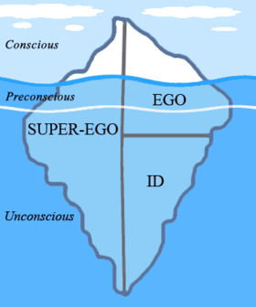
- preconscio, maggiormente nascosto, contiene tutto ciò a cui si può accedere mediante tecniche specifiche, come la verbalizzazione;
- inconscio, comprende tutto ciò che è inaccessibile se non grazie ad una particolare relazione d’aiuto ed è centrale nei processi di personalità.
La seconda teoria psicodinamica freudiana afferma che le 3 istanze sono:
- Es, l’istanza più primitiva, composta da tutte le pulsioni istintuali atte a raggiungere una meta, cioè alla soddisfazione di un piacere biologico;
- Super-Io, l’istanza composta dalle leggi morali ed etiche, si basa sul concetto di bene e male;
- Io, svolge il ruolo di bilancia tra Es e Super-Io e rappresenta l’istanza razionale e realistica che cerca di mediare le pulsioni inaccettabili rendendole accettabili.
Il libro più caro ad Anna Freud, ed anche probabilmente il più famoso, risulta essere senz’altro “L’io e i meccanismi di difesa” in cui Anna descrive i meccanismi di difesa insiti nell’essere umano, dedicando una buona parte del suo studio ai bambini e agli adolescenti. Fu anche la prima che spiegò che tutti noi usiamo questi meccanismi di difesa per proteggerci dalla sofferenza e dall’angoscia provocate dall’ES e dal SUPER-IO e che in questo non c’e assolutamente niente di patologico, ma anzi questi risultano essere necessari per garantire l’ordine mentale, un ordine che, come insegna la psicoanalisi, non viene mai raggiunto una volta per tutte. Questi risultano essere patologici solo quando diventano delle reazioni automatiche non adattive. Il padre di Anna si era sempre occupato di analizzare dei sintomi per arrivare a scoprire ed analizzare le anomalie nelle persone, mentre la figlia aveva sempre puntato a coniugare teoria e pratica in modo che i suoi studi arrivassero ad avere un’utilità per chiunque, sia per i bambini che per gli adulti.
Nel libro Anna descrive una serie di meccanismi di difesa, molti dei quali erano già stati trovati dal padre, i più importanti dei quali sono: la repressione, lo spostamento, la regressione e la proiezione.
LA REPRESSIONE è quel meccanismo che ci porta a reprimere per l’appunto le nostre emozioni, facendo in modo che queste non riescano a provocare ansia;
LA PROIEZIONE è la capacità di spostare i nostri difetti vedendoli sugli altri;
LO SPOSTAMENTO è l’attribuzione di sentimenti negativi ad altre persone;
LA REGRESSIONE è un meccanismo che ci porta a un’età evolutiva più precoce e che ci fa comportare nelle modalità tipiche di quell’età.
Anna in questa come in altre opere si occupa di mettere in rapporto psicoanalisi e pedagogia. La psicologia non si limita a criticare delle modalità di educazione sbagliate o a formazione degli educatori ma deve trovare il modo per riparare agli eventuali errori avvenuti durante la formazione. Lo sviluppo dei bambini secondo Anna Freud è profondamente influenzato non solo dalle dinamiche famigliari ma anche da quelle sociali. La psicoanalisi ha il compito di riportare l’equilibrio nella psiche del bambino che è entrato in crisi a causa di un educazione sbagliata ma deve anche agire nei confronti di genitori, famigliari ed educatori in modo che trovino i mezzi per comunicare positivamente con i bambini stessi. Secondo Anna il terapeuta deve usare una serie di accorgimenti che devono servire da una parte a comprendere il linguaggio del bambino ma anche a capire una serie di comportamenti a contenuto simbolico, come l’analisi dei sogni, dei disegni o del gioco e tutte quelle attività espressive attraverso le quali il bambino esprime dei sentimenti, delle emozioni e delle emozioni che non sono ancora spiegabili, da parte dei bambini, a parole. Lo psicanalista non deve solo avere un ruolo passivo con il suo paziente, ma deve esserci anche una componete attiva, come a d esempio quella del gioco. Anna Freud è la prima psicoterapeuta a usare la ludoterapia per entrare nel loro mondo e per avvicinarsi a loro, cancellando la distanza tipica fino ad allora tra psicoterapeuta e paziente e diventando una figura che ricorre al linguaggio dei bambini per avvicinarsi sempre di più ad essi. Altra cosa molto importante per Anna Freud fu mettere in risalto le relazioni primarie del bambino in quanto fondamentali per un corretto e sano sviluppo. Infatti Anna concentrò buona parte del suo lavoro su bambini abbandonati, maltrattati o traumatizzati e cresciuti in situazioni di profonda negligenza. Secondo la Freud questi bambini avevano bisogno di trovare una situazione di normalità nel più breve tempo possibile, rendendo necessario ridurre il più possibile i tempi di degenza in ospedale o di permanenza negli orfanotrofi. La presenza della famiglia, in particolare della figura materna, era fondamentale; l'assenza della madre portava ai bambini un forte stress ed aveva un impatto molto negativo sullo sviluppo della loro mente.
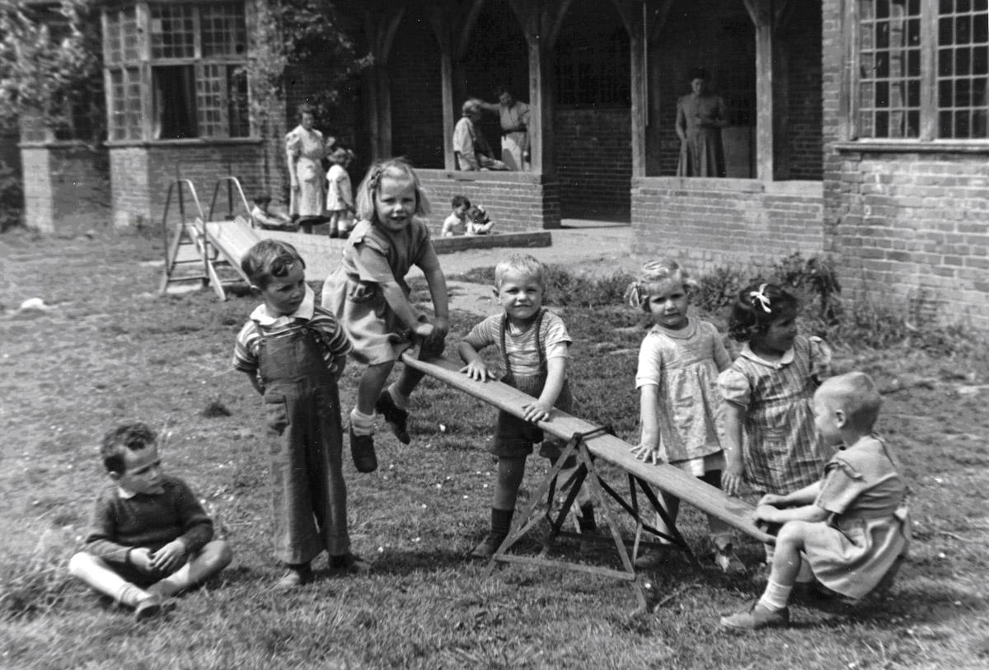
I CENTRI DI ACCOGLIENZA

Fu proprio per la sua convinzione che fosse fondamentale per i bambini vivere in un ambiente famigliare e il più possibile sereno che fece nascere dei centri di accoglienza sia prima della guerra, in Austria che in seguito all’inizio del conflitto mondiale, in Inghilterra.i creasse una L’Hampstead War Nursery è stata fondata da Anna Freud intorno al 1940 come casa di accoglienza per oltre 80 bambini di famiglie mono-genitoriali o abbandonati. Insieme Dorothy Burlingham e altri colleghi, Anna Freud lavora con i bambini della scuola materna, cercando di aiutarli a sopravvivere allo stress della guerra.
In queste case si crea unasorta di unità famigliare, fondamentale per i bambini che erano stati traumatizzati dalla guerra e che avevano perso i genitori o l’intera famiglia e che potevano trovare dei fratelli e delle mamme supplenti che potessero prendersi cura di loro, come le psicoterapeute che potevano fare un lavoro di accoglienza e maternage e al contempo occuparsi di lavorare sulla loro sfera psichica. Successivamente l'asilo viene raggiunto anche da un gruppo di orfani del campo di concentramento di Theresianstadt. In questo contesto, la Freud richiede al personale di scrivere osservazioni dettagliate sul comportamento quotidiano dei bambini. Queste osservazioni venivano discusse ogni sera insieme alla collega Burlingham e la loro comprensione divenne fondamentale per aiutare a perfezionare l'intuizione nellosviluppo normale e patologico del bambino; da qui vennero gettate le basi per due affascinanti pubblicazioni intitolate “Bambini in tempo di guerra” (1942) e “Bambini senza famiglia” (1944).
Con una serie di studi, individuò la principale causa del ritardo dello sviluppo psico-fisico infantile nella mancanza di una relazione stabile tra madre e bambino. Ciò avviene anche dopo la guerra, a causa del fatto che le donne vengono impiegate in vari lavori, grazie al massiccio processo di industrializzazione che richiedeva un'intensa manodopera. Dopo la fine della guerra, Anna Freud e Kate Friedlaender trasformarono la casa/famiglia in una scuola di psicoanalisi infantile nota come Hamstead Child-Therapy Courses e successivamente Clinic.
Con la creazione del corso e della clinica terapeutica per bambini nel 1959, Anna Freud perseguì un triplice obiettivo.Fornire formazione nel contesto della psicoanalisi infantile, creare una clinica per bambini e adolescenti e sviluppare un settore di ricerca. La Clinica divenne un vivace luogo di apprendimento, rafforzato dallo sviluppo di collaborazioni con l’Università di Londra. La Freud, dopo anni di studi all'interno del suo centro, si convinse che l'usuale classificazione delle patologie psichiche degli adulti non fosse applicabile al bambino, introducendo un nuovo metodo di valutazione dello sviluppo psicofisico infantile, il cosiddetto "profilo psicodiagnostico", basato sull'uso di questionari, inventari di personalità, colloqui clinici, esami neuropsicologici e valutazioni osservative.
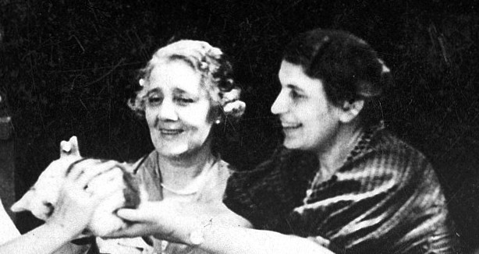

La controversia con psicoanalista Melanie Klein sull'analisi infantile porta Anna Freud ad affermare che il bambino non è ancora pronto ad effettuare il transfert (una rielaborazione dei suoi rapporti affettivi) a differenza dell'adulto, poiché è ancora coinvolto nel complesso di Edipo o questo è ancora in corso. Il complesso di Edipo è, secondo Freud, un insieme di desideri sessuali ambivalenti che il bambino prova nei confronti dei genitori. Più in particolare, prova desiderio di possesso nei confronti del genitore del sesso opposto e desiderio di morte e sostituzione verso il genitore dello stesso sesso. Si verifica verso i 3 anni e il suo superamento determina nel bambino un processo di maturazione, grazie alla sua identificazione con il genitore del suo stesso sesso. Secondo la Freud, nel bambino mancano quegli aspetti fondamentali per un rapporto terapeutico quali: la comprensione della malattia, il desiderio di guarire e la volontà di curarsi. Per questo motivo il bambino in casi di psicodisturbi non potrà mai chiedere di essere curato ma saranno i genitori a provvedere all'intervento terapeutico. Quindi la psicoanalista, per l'analisi infantile, ritiene fondamentali sia le fantasie e i sogni dei bambini, sia i disegni con cui il bambino esprime i propri conflitti. Inoltre, però, ella ritiene che l'analisi infantile debba essere utilizzata soltanto in casi di nevrosi di una certa gravità e che sia necessario anche l'analisi ai genitori per permettere un intervento terapeutico efficace e definitivo. Melanie Klein, invece, sosteneva che il bambino di 3 anni abbia già elaborato gli aspetti fondamentali del complesso di Edipo, potendo quindi realizzare il transfert insieme all'analista. In questo modo è sufficiente intervenire soltanto sul bambino, senza l'aiuto dei genitori o della famiglia. Il contributo di Anna Freud fu fondamentale per la psicoanalisi infantile poiché, opponendosi a Melanie Klein, spaccò il movimento psicoanalitico in 2 correnti opposte.
La clinica di Hampstead è stata ribattezzata Anna Freud Center dopo la sua morte.
Il lavoro di Anna Freud, nonostante la sua identificazione con il lavoro del padre, ha apportato contributi sostanziali e originali ad un mondo che, a quell'epoca, era ancora ai suoi albori.
